Thực hành Searching trong MVC

Để thực hiện thao tác lọc dữ liệu trong MVC có 2 cách thực hiện sau:

* Truyền tham số lọc vào trong Store Procedure của Sql và nhận kết quả từ sql.
* Lấy tất cả data lên và lọc trên model của project MVC.

Trong bài thực hành chúng ta sẽ thực hiện cả hai cách trên.

Chuẩn bị:

* Database

Sửa dụng database [WebShopHocTap](https://github.com/NguyenMinhPhuc/WebProgramming_2020-2021/blob/main/Project18CT113/Project_20210416_Login/Project_20210416_Login/database/WebShopHocTap.sql)

Trong bài thực hành này, chúng ta sẽ thực hiện lọc (search) dữ liệu theo 2 điều kiện : Tìm kiếm theo tên (Name) hoặc (Alias) của sản phẩm và tìm kiếm theo Loại sản phẩm (CategoryID) trong bảng Product.

## Thực hiện cách 1: Truyền tham số cho thủ tục (Store Procedure).

**Bước 1:** Thực hiện Thủ tục (Store Procedure) để lọc dữ liệu. Thủ tục này sẽ nhận 2 tham số (parameter) đầu vào là searchString (varchar(100)) và CategoryID int.

CREATE PROC [dbo].[PSP_Product_Search]

@CategoryID INT = 0 ,

@Search VARCHAR(100) = ''

AS

IF ( @CategoryID = 0

AND @Search = ''

)

BEGIN--Lay tat ca

SELECT ID ,

Name ,

Alias ,

CategoryID ,

Images ,

CreateDate ,

Price ,

Detail ,

[Status]

FROM dbo.Product;

END;

ELSE -- Co ID,Co search; TH2: ko ID, co search; th3:co ID, ko Search

BEGIN--Lay theo dieu kiem

SELECT ID ,

Name ,

Alias ,

CategoryID ,

Images ,

CreateDate ,

Price ,

Detail ,

[Status]

FROM dbo.Product

WHERE @CategoryID = CASE @CategoryID

WHEN 0 THEN 0

ELSE CategoryID

END

AND Alias LIKE '%' + @Search + '%';

END;

**Ghi chú:** Trong thủ tục này ta có 2 tham số để tìm kiếm dữ liệu, để tìm kiếm với 2 tham số ta có 4 trường hợp như sau:

* TH1: Có CategoryID, có SearchString.
* TH2: Có CategoryID, Không có SearchString
* TH3: Không có CategoryID, Có SearchString
* TH4: Không có CategoryID, Không có SearchString.

**Nhận Xét**: Theo như hình trên nếu tham số tìm kiếm tăng lên thì số kết quả nhận được của câu lệnh truy vấn sẽ tăng lên theo:

|  |  |  |  |  |
| --- | --- | --- | --- | --- |
| Số tham số | 1 | 2 | 3 | 4 |
| Số kết quả | 2 | 4 | 8 | 16 |
| Số mệnh đề if | 1 | 3 | 7 | 15 |

Tương ứng với số kết quả, chúng ta phải thiết kết số lượng mệnh đề điều kiện (if) = số kết quả -1.

Do đó, khi thực hiện store procedure để thực hiện trả về giá trị theo điều kiện, chúng ta cần tuân thủ các quy tắc sau để đảm bảo số lượng if ít nhất nhưng vẫn trả về đủ số kết quả.

- Sử dụng một biểu thức if để lọc 2 trường hợp kết quả: if(tất cả các tham số đều trống (không có giá trị) thì trả về tất cả dữ liệu.

- Các tham số (parameter) trong thủ tục đều có giá trị mặc định,

- Sử dụng cấu trúc Case … when để kiểm tra điều kiện cho những tham số sử dụng toán tử so sánh =, >, <, >=, <=, <>.

@CategoryID = CASE @CategoryID WHEN 0 THEN 0 ELSE CategoryID END

**Bước 2: Viết phương thức thực hiện lấy kết quả trả về từ thủ tục vừa làm trong bước 1.**

**Trong bài thực hành này, Chúng ta đang sử dụng ADO.NET để thực hiện kết nối Database SqlServer. Vì thế, sử dụng lớp Database.cs trong Project Models được xây dựng trong những bài thực hành trước.**

**- Trong Project Class library Models, Tạo 2 class Product.cs, ProductDb.cs (Nếu chưa có).**

**- Mở ProductDb.cs thực hiện viết phương thức lấy danh sách products trong database như sau:**

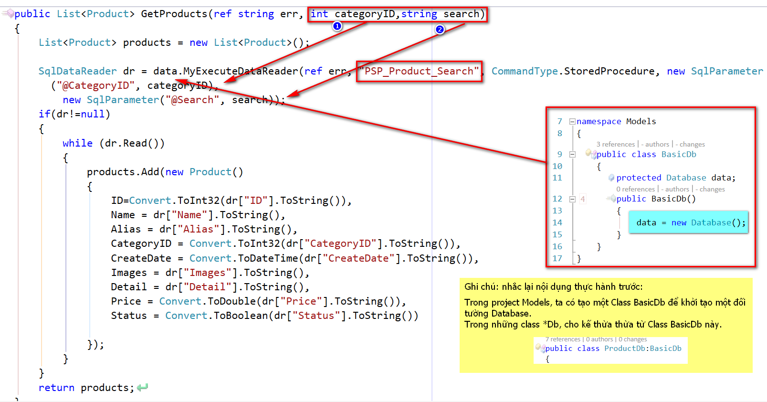

**Bước 3: Thực hiện Action trong Controller**

- Mở ProductController (nếu đã có) hoặc tạo Controller này nếu chưa có.

- Thực hiện tạo Action Index.

- Thực hiện tạo View Cho Action Index theo templates List, và Model Product.

- Thực hiện code cho Action Index trong ProductController.

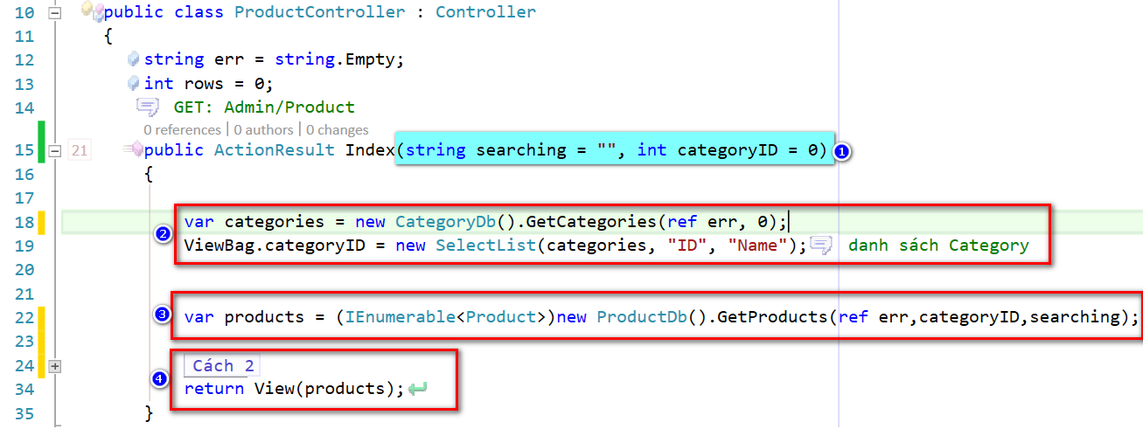

**Giải thích:**

- (1). Action Index sẽ nhận 2 tham số: searching và CategoryID: hai tham số này sẽ được truyền vào Action này theo cách thức UrlParameter, Quy trình sẽ được thực hiện như sau:

+ Khi view Index được view khi chưa có điều kiện lọc thì 2 tham số này sẽ sử dụng giá trị mặc định,

+ Khi người dùng nhập giá trị tham số trên form, và nhấn submit trên button giá trị sẽ được truyền về Action qua cách UrlParameter.

🡪 Tên hai tham số phải trùng với giá trị của thuộc tính name của đối tượng form.

- (2). tham số CategoryID được sử dụng DropDownList của form để lấy giá trị, Để thực hiện đổ danh sách Category vào DropDownList ta sử dụng ViewBag để lưu trữ giá trị kiều SelectedList.

- (3). Lấy dữ liệu từ database về và lưu trữ trong List<Product). (trong cách 1 không nhất thiết phải ép kiểu List<Product> về kiểu IEnumerable<Product>).

- (4). Trả List<Product> về cho view theo cách Model.

**Bước 4: Thực hiện chỉnh view để lọc dữ liệu**

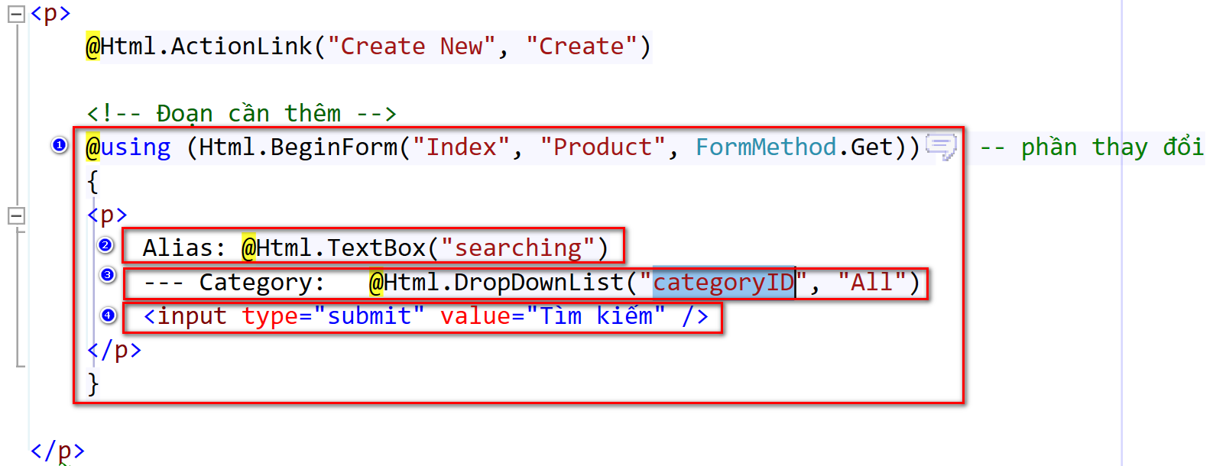

- View Index.cshtml được tạo từ bước trước.

- Tiến hành thêm code cho phần form

- (1). Sử dụng BeginForm() theo cú pháp Razor. 🡪 Phương thức get, Khi submit, giá trị của form sẽ được truyền theo UrlParameter. (localhost:port/Admin/Product/Index/searching=””&CategoryID=3).

- (2). Thực hiện tạo TextBox có tên là searching

- (3). Tạo DropDownList có selectList = categoryID và text hiển thị “All”

- (4). Tạo button submit.



**Chú ý:** Tên của các đối tượng form phải giống tên của tham số trong Action.

## Thực hiện cách 2:

Cách 2 là sử dụng linq để lọc dữ liệu trên models hoặc controller. Với cách 2 này sẽ có một bước sau khác với cách 1 còn lại thì để nguyên.

Bước 1; Viết thủ tục lấy tất cả dữ liệu theo yêu cầu

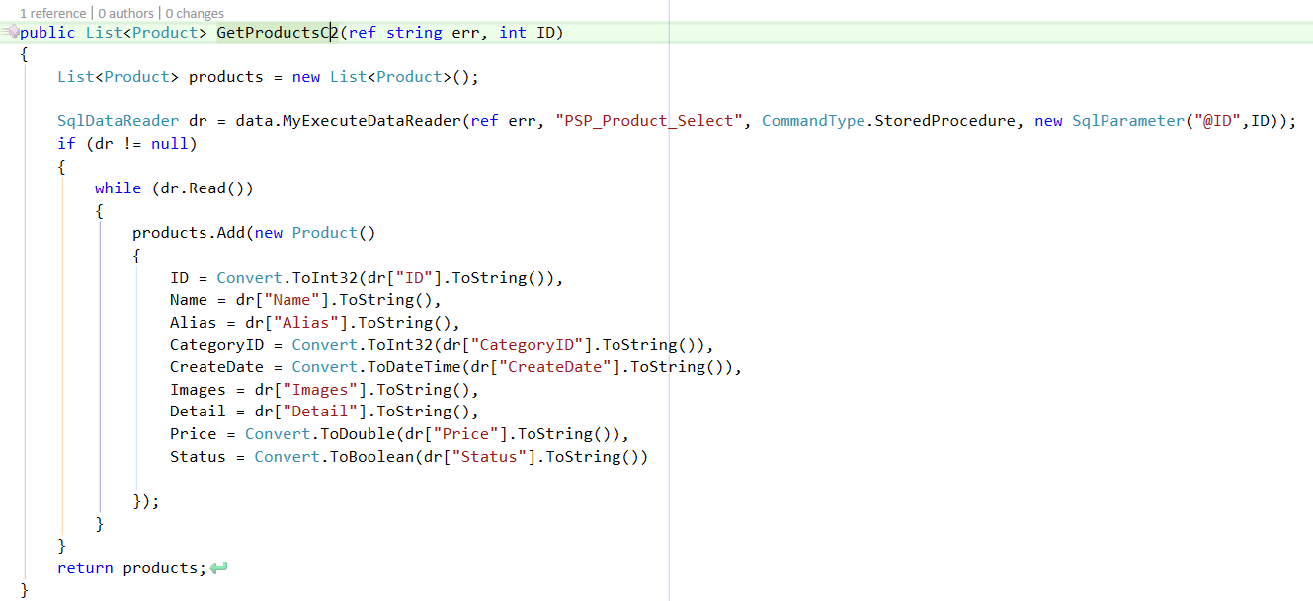

Bước 2: sử dụng LinQ để lọc dữ liệu trong ProductController.cs

